Nowa seria filmów „Lifesavers” przedstawia bohaterów europejskiego ratownictwa medycznego
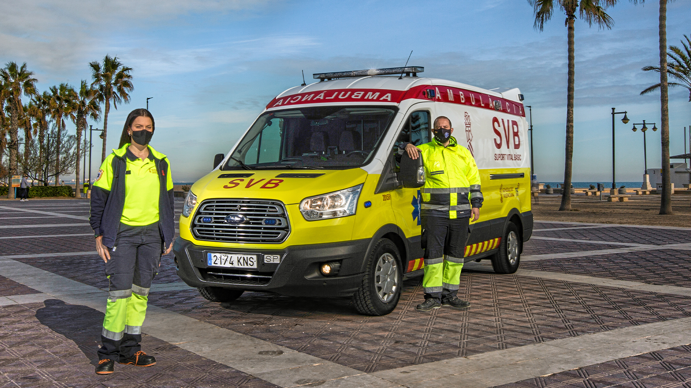
Zwiastun „Lifesavers” przybliża niezwykłą pracę europejskich służb ratowniczych

Tysiące specjalistów i wolontariuszy w Europie realizuje swoje powołanie, pomagając innym – ratując turystów, którzy utknęli w górach, pędząc do płonącego budynku, czy ulicami miast, aby udzielić pomocy medycznej w nagłych wypadkach. Na ich drodze mógłby stanąć strach i zwątpienie we własne siły, a jednak – bez względu na okoliczności – niezwykli bohaterowie spieszą z pomocą. Ta siła ducha jest głównym tematem nowej serii filmów Ford of Europe, zatytułowanej „Lifesavers” (Ratownicy), której zapowiedzią jest opublikowany właśnie zwiastun.

Przed kamerami znalazły się takie postacie, jak Hiszpanka Sarai, ratowniczka medyczna z Walencji, która dopiero od czterech miesięcy pełni swoją służbę, czy Martin, który założył Wodne Pogotowie Ratownicze w Novych Mlýnach w Czechach w odpowiedzi na liczbę wypadków, do których dochodzi na lokalnych zbiornikach wodnych. W każdym odcinku serii przybliżane są motywację, które pchają do działania te wyjątkowe osoby. Widzimy, jak radzą sobie z presją i co to dla nich znaczy.

Pierwszy pełnometrażowy odcinek serii poświęcony jest działalności Pogotowia Ratunkowego w Walencji i będzie miał swoją premierę 31 maja. W kolejnych pięciu odcinkach będziemy śledzić niesamowite poświęcenie ratowników w Czechach, Francji, Wielkiej Brytanii, Słowenii, a następnie w Niemczech.

Seria „Lifesavers”
Pojazdy ratunkowe w Europie

Fordy w akcji – Na drugim planie, za plecami bohaterów stoją pojazdy Forda, pomagające im w wykonywaniu ich pracy. Są najważniejszymi narzędziami, pomagającymi europejskim służbom ratowniczym wykonywać ich ciężką pracę, zapewniając na przykład możliwości holownicze i pewność prowadzenia, jakie oferuje Ford Ranger, czy wszechstronność, niezawodność i nieskończone możliwości dostosowania, z których znana jest gama Transita.

Szacuje się, że ponad 10 000 pojazdów użytkowych Forda stanowi oparcie dla służb ratowniczych w Europie².
Ford i jego partnerzy zajmujący się konwersjami oferują ogromną różnorodność pojazdów użytkowych, które mogą sprostać każdemu zadaniu, a dzięki różnym wersjom modeli, kolorom lakieru, pakietom wyposażenia oraz opcjom specjalnym, wybór jest praktycznie nieskończony.
W każdym z odcinków serii kamery Forda uchwyciły trudne codzienne wyzwania, przed którymi stają ratownicy, służąc swoim lokalnym społecznościom. Na cykl składają się¹:

Odcinek 1: Pogotowie ratunkowe w Walencji, Hiszpania
31 maja 2021 r.

Odcinek 2: Ratownictwo wodne, Czechy
21 czerwca 2021 r.

Odcinek 3: Ratownicy górscy z Derby, Wielka Brytania
12 lipca 2021 r.

Odcinek 4: Straż pożarna z Marsylii, Francja
2 sierpnia 2021 r.

Odcinek 5: Straż pożarna, Słowenia
23 sierpnia 2021 r.

Odcinek 6: Bawarski Czerwony Krzyż, Niemcy
Data (do ustalenia)

Cytaty

„Jesteśmy dumni, że mamy możliwość złożyć hołd odwadze, bezinteresowności i umiejętnościom, które ci niesamowici bohaterowie demonstrują każdego dnia. Niezwykłe zaangażowanie, jakie wykazują oni wobec swoich społeczności harmonizuje z wartościami wyznawanymi przez Forda i sprawiło, że cały ten projekt stał się dla nas czymś, co chętnie wprowadziliśmy w życie. Mamy nadzieję, że oddaliśmy ich odwadze i poświęceniu sprawiedliwość, na jaką zasługują.”
Peter Zillig, dyrektor marketingu, Ford of Europe

„Ci wyjątkowi ludzie, stawiający czoła wymagającym sytuacjom, czasem zagrażającym życiu, są wspaniałymi ambasadorami naszych produktów, pomagają nam pokazać zaufanie, jakim obdarzane są nasze pojazdy użytkowe.”
Hans Schep, dyrektor generalny ds. pojazdów użytkowych, Ford of Europe

Materiały:

- Wideo: https://youtu.be/7QszWLXpmLU

Noty:
¹ czasy emisji mogą ulec zmianie
²liczby szacunkowe, oparte na danych dotyczących sprzedaży w Austrii, Niemczech, Hiszpanii i Wielkiej Brytanii w ciągu ostatnich pięciu lat, co stanowi typowy minimalny okres użytkowania.

Kontakt: | Mariusz Jasiński
 | Ford Polska Sp. z o.o.
 | (22) 6086815
mjasinsk@ford.com

